**实验四**

**姓名： 莫舒吉 学号： 210210122**

**学院： 电子与信息工程学院 专业： 电子信息类**

1. **使用程序调试方法，改正下面程序中的错误，并简单描述调试的过程，给出正确代码及运行结果。（10分）**
2. **子函数应位于主函数之前；**
3. **定义子函数fact（）中的fact（n）改为result；**
4. **子函数中应该判断i==1时的情况；**

**#include <stdio.h>**

**#include <stdlib.h>**

**double fact(int n)**

**{**

**int i;**

**double result;**

**for(i=0;i<=n;i++)**

**if (i==1)**

**result=1;**

**else**

**result=fact(i-1)*i;**

**return result;**

**}**

**int main()**

**{**

**int i;**

**double sum=0;**

**for(i=1;i<=10;i++)**

**sum=sum+fact(i);**

**printf("1!+2!...+10!=%f\n",sum);**

**return 0;**

**}**

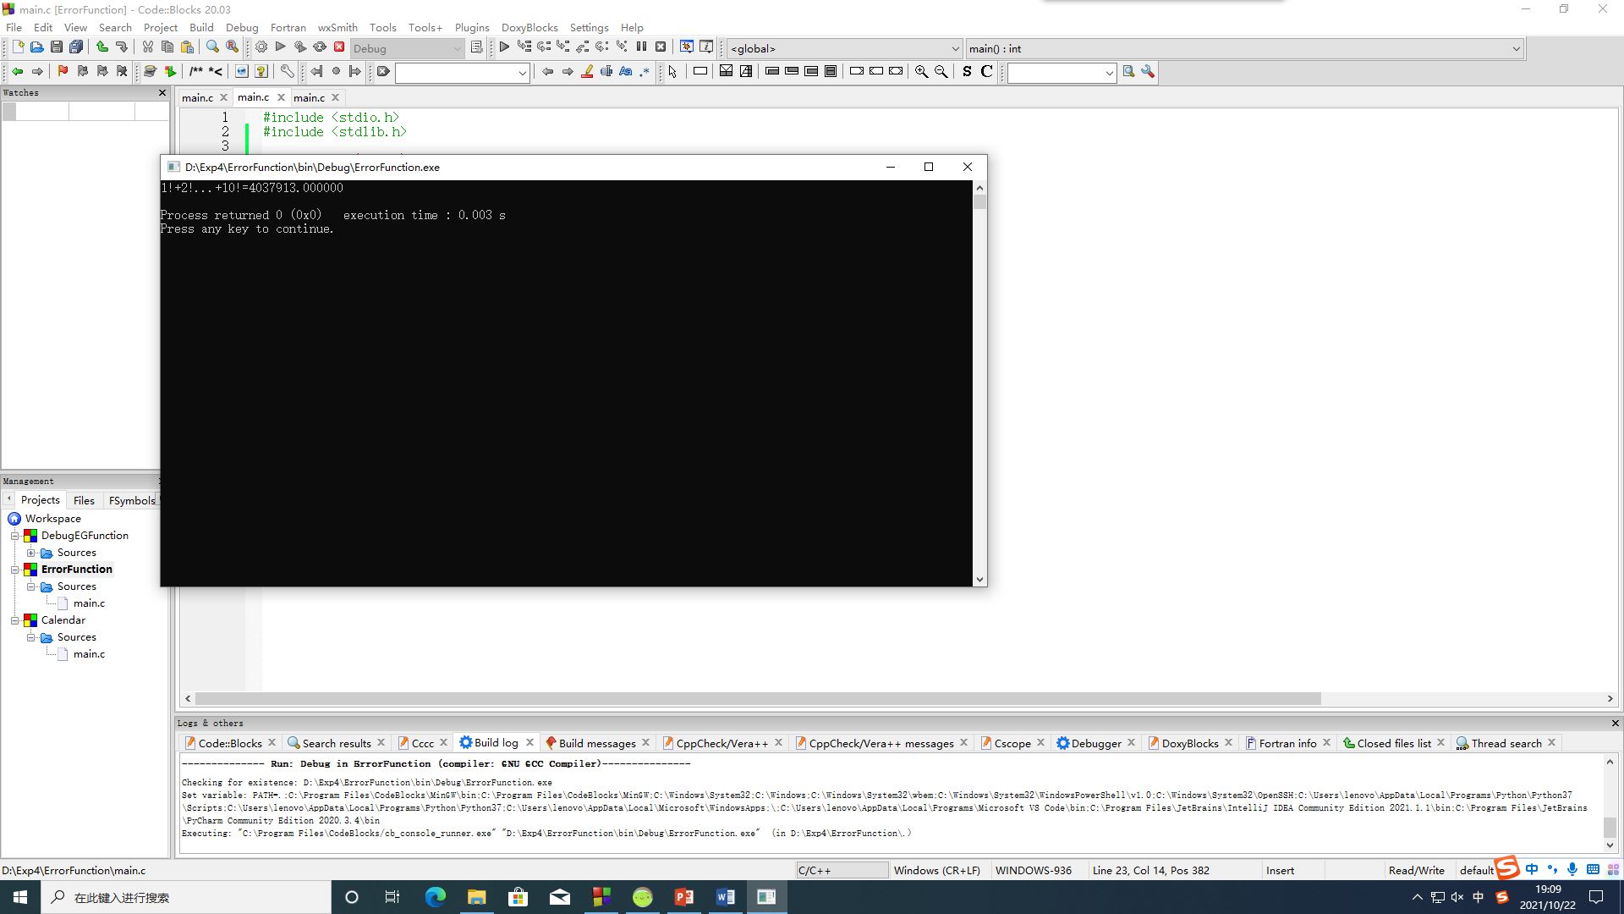

1. **编写程序实现**
2. **打印日历 运行截图（40分，包含源代码）**

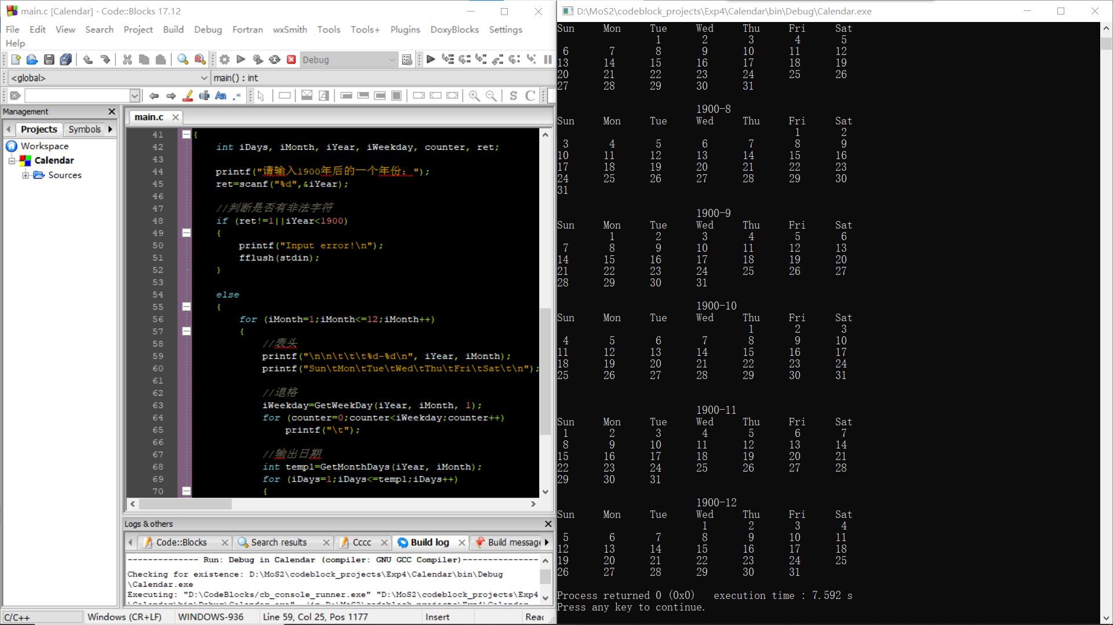

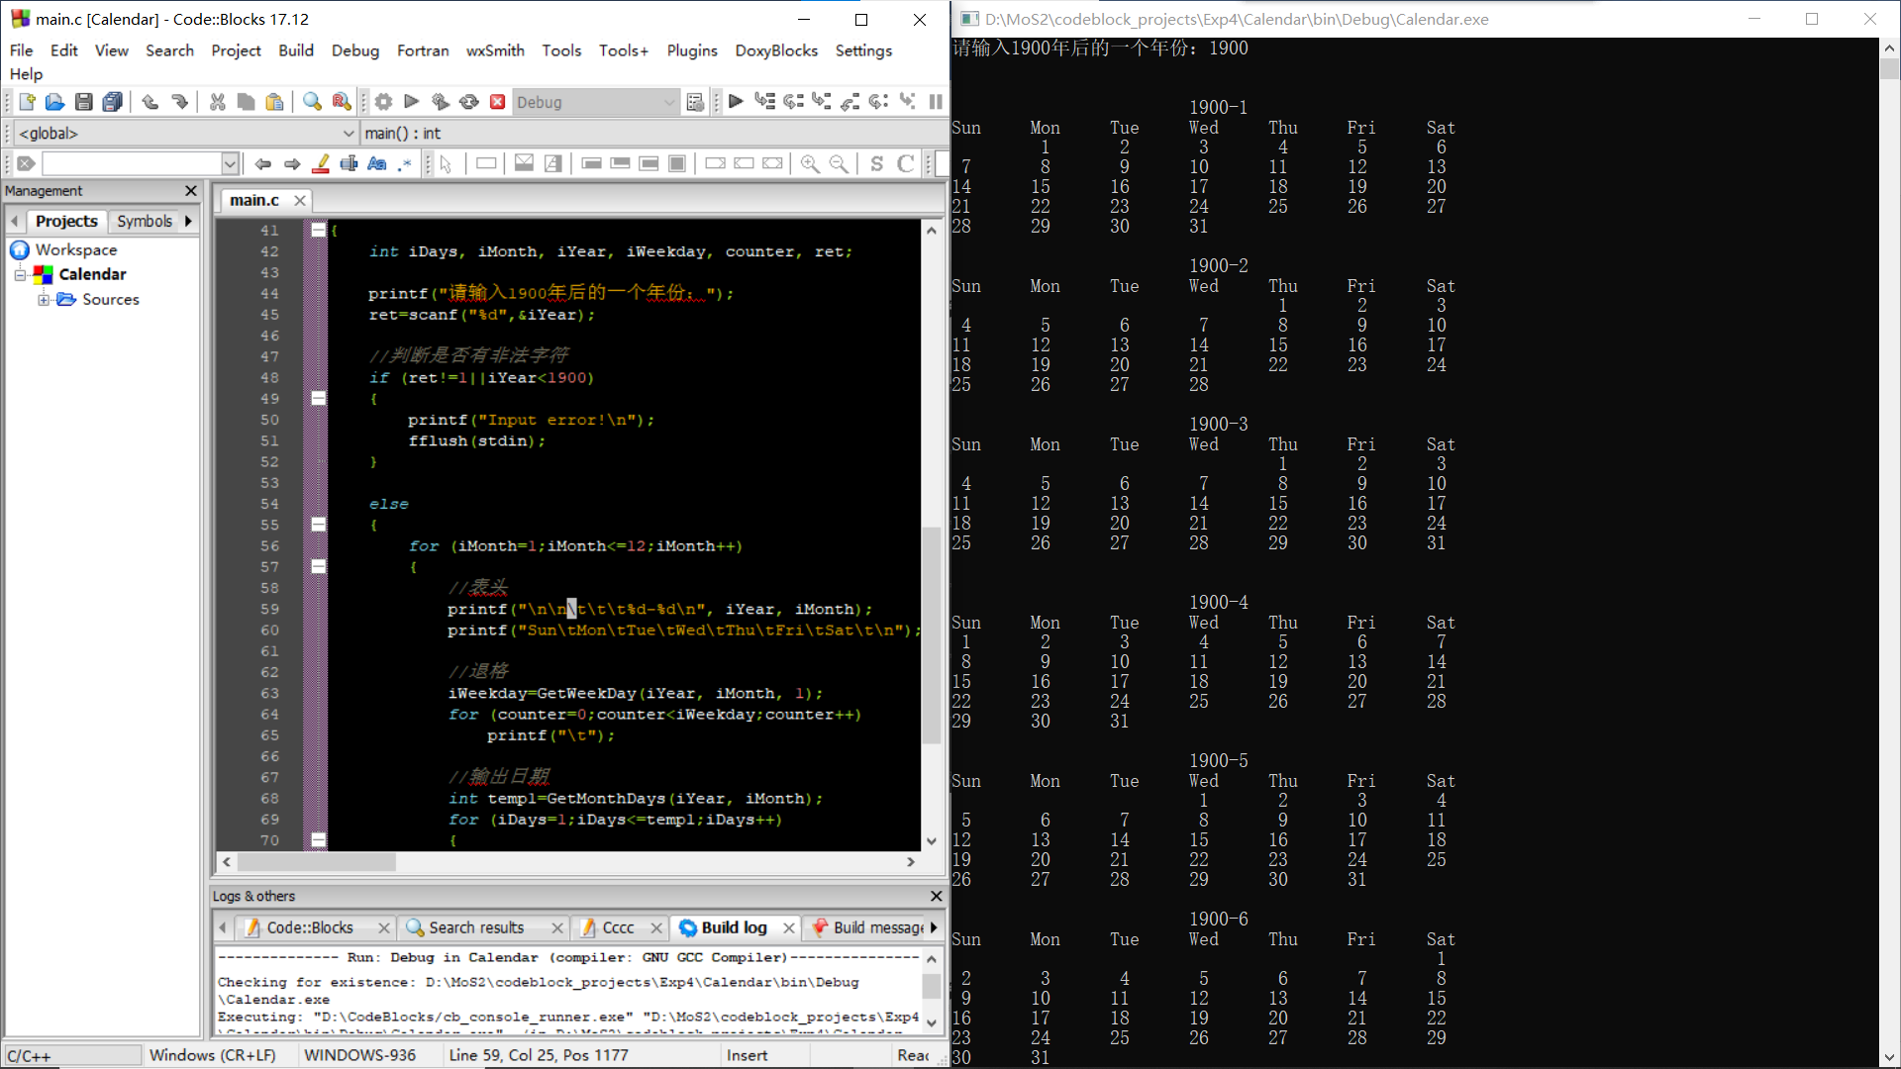

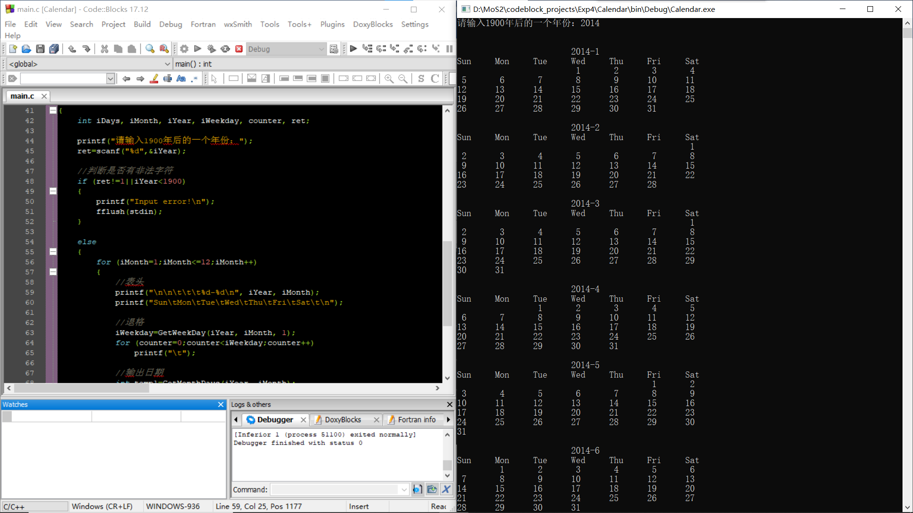

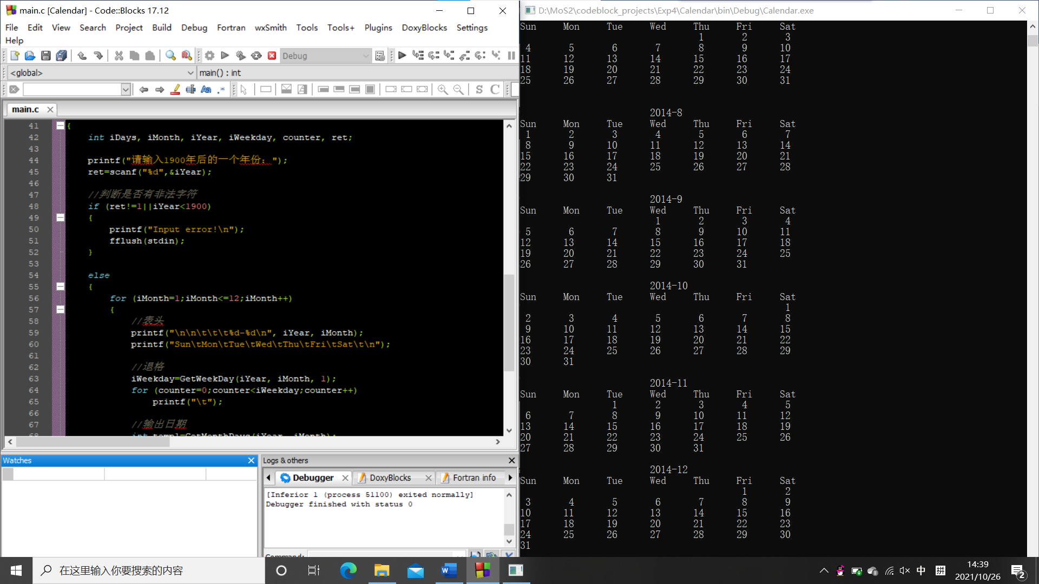

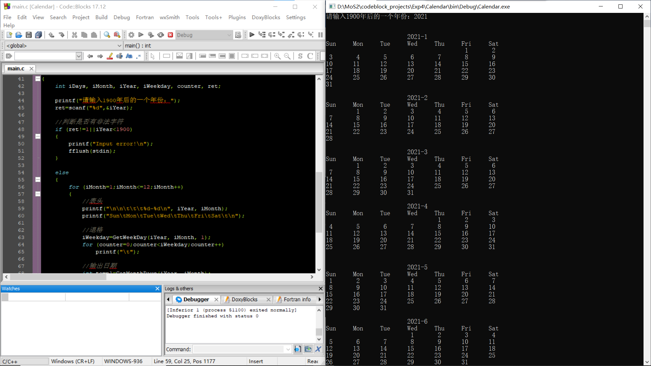

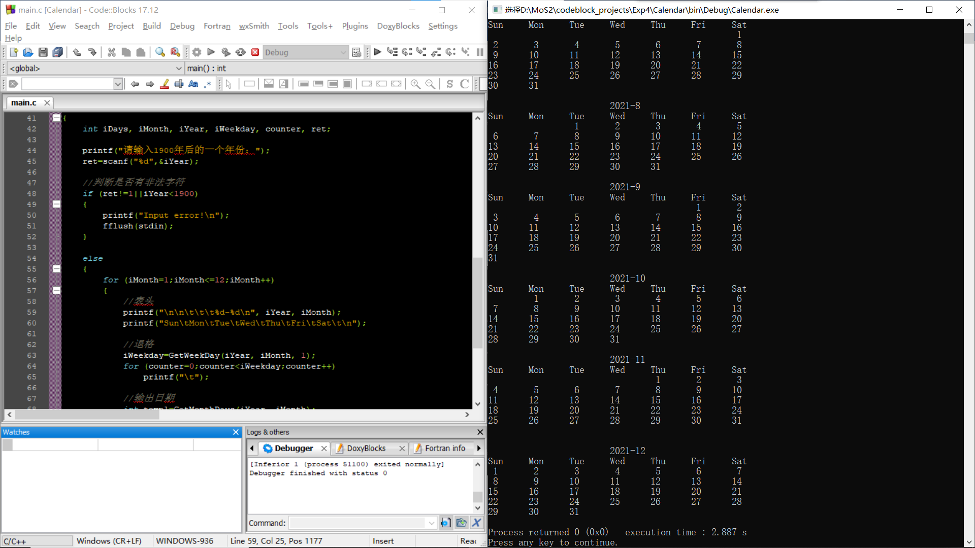

1. **猴子摘桃 运行截图（40分，包含源代码）**
2. **测试用例设计（10分）**

|  |  |
| --- | --- |
| **输入数据** | **期望结果** |
| **190001** | **有效输入** |
| **204912** | **有效输入** |
| **189912** | **无效输入** |
| **205001** | **无效输入** |
| **Aug2021** | **无效输入** |
| **22June** | **无效输入** |
| **Abcdef** | **无效输入** |
|  |  |